CANTILEVER RACK :

CANTILEVER RACK หมายถึง ชั้นที่ได้รับการออกแบบให้มีลักษณะที่เหมาะสมกับการวางของยาวๆ ประเภทท่อ แป๊บโลหะต่างๆ ไม้ หรือ เหล็กรูปพรรณ ด้วยวิธีดังกล่าวก็จะช่วยประหยัดพื้นที่ ในการจัดเก็บสินค้าสะดวกต่อการใช้งาน เพราะไม่มีเสาระเกะระกะ และสามารถใส่หลังคาสำหรับใช้กลางแจ้ง

CANTILEVER RACK :
CANTILEVER RACK are designed suitable for long items such as ; pipe metal pipe wood or construction steel. Economy of space and facilitates handling

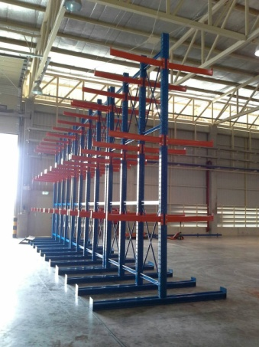 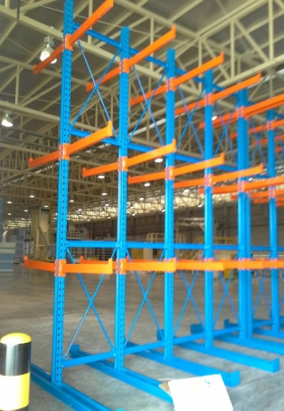v 